杭州电子科技大学学生考试卷期末（ B）卷
考试课程 |  | 概率论与数理统计 |  |  |  |  |  | 考试日期 |  | 2009年  月 日 |  |  |  |  |  | 成 绩
课程号 |  | A0702140 |  |  | 教师号 |  |  |  |  |  | 任课教师姓名
考生姓名 |  | 参考答案 |  |  | 学号（8位） |  |  |  |  |  | 年级 |  |  |  |  |  | 专业
一 | 二 |  | 三 | 四 |  | 五 | 六 |  | 七 |  |  | 八 |  | 九 |  |  |  | 十

- 选择题，将正确答案填在括号内（每小题3分，共18分）
1．对于任意两事件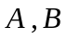，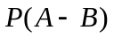等于（ C ）
A．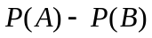 B．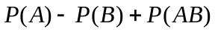
C．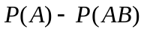 D．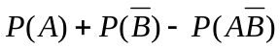
2．设随机事件满足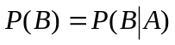，则下列结论中正确的是 （ A ）
A．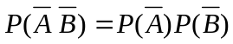 B．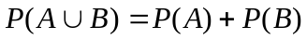
C． 互不相容 D．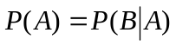
3． 随机变量的概率密度为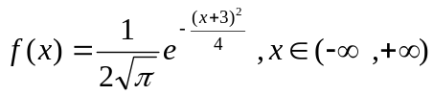，则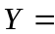（ B ）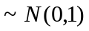
A．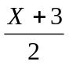 B．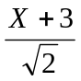
C．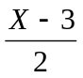 D．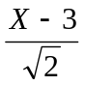
4．设随机变量和相互独立，其分布函数分别为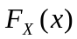与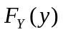，则随机变量
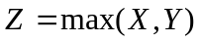的分布函数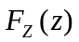等于 （ C ）
A．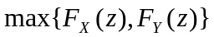 B． 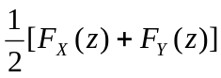
C．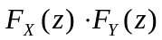 D．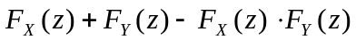

5．设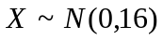，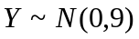，和相互独立，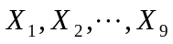和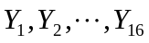分别为与的一个简单随机样本，则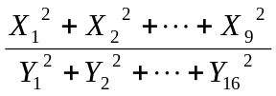服从的分布为（ D ）
A．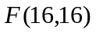； B．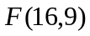
C．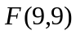； D．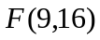
6．设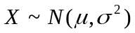，其中已知，为来自总体的一个样本，则的置信度为95%的置信区间为（ A ）．
A．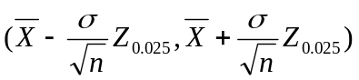； B．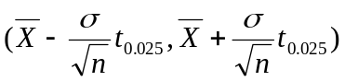
C．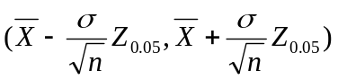 D． 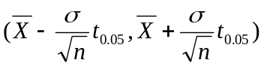
二、填空题（每小题3分，共15分）
1．将3个相同的球放入4个盒子中，假设每个盒子能容纳的球不限，而且各种不同的放法的出现是等可能的，则3个盒子各放一个球的概率是 ．
2．设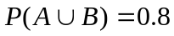，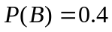，则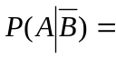  ．
3．某人投篮，投中的概率为0.8，现投了3次，则此人投中2次的概率为 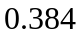 .
4. 设与相互独立且都服从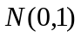，则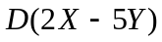= 29 .
5．设随机变量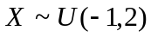，则由切比雪夫不等式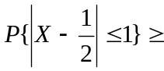 1/4 .
三、（本题5分）将两信息分别编码为和传递出去，接收站收到时，被误作的概率为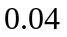，而被误作的概率为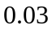，信息与信息传递的频繁程度为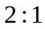，若接收站收到的信息是，求原发信息是的概率.
解：由题意和贝叶斯公式易知：
所求概率为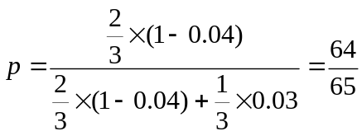 （5分）

四．（本题10分）设随机变量的密度函数为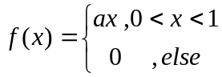，
（1）求常数；
(2) 求的分布函数；
（3）方差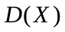.
解：（1）因为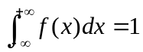 （1分）
所以 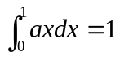
得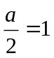，即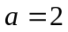 （3分）
（2）的分布函数=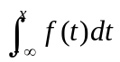 （4分）
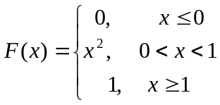 （6分）
（3）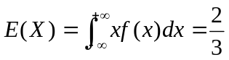 （7分）
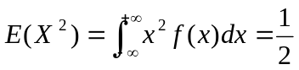 （8分）
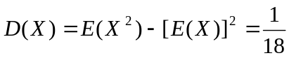 （10分）

五．（本题18分）设随机变量的概率分布律为：
X Y | 0 | 1 | 2
-1 | 0.3 | 0.1 | 0.2
1 | 0.1 | 0.3 | 0

求：（1）关于,的边缘分布律； 并问与是否相互独立？
（2）相关系数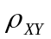，并问与是否相关？
（3）条件概率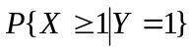.
解：（1）关于的边缘分布律为
 | 0 | 1 | 2
 | 0.4 | 0.4 | 0.2
（2分）
关于的边缘分布律为
 | -1 | 1
 | 0.6 | 0.4
（4分）

因
所以与不相互独立. （6分）
（2）
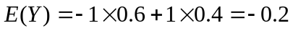
得 （10分）
又
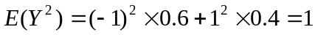
得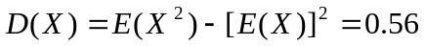
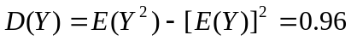
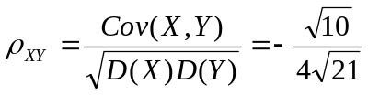 （15分）
所以与相关 （16分）
（3）条件概率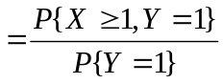
=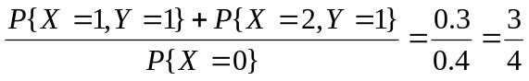 （18分）

六．（本题6分）某运输公司有500辆汽车参加保险，在一年里汽车出事故的概率为0.006，参加保险的汽车每年交800元的保险费，若出事故由保险公司最多赔偿50000元，利用中心极限定理计算：保险公司一年中赚钱不小于200000元的概率.
解：记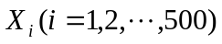为第辆车获赔偿，
由题意
所求概率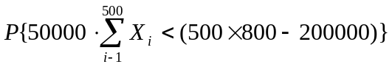 （1分）
=
=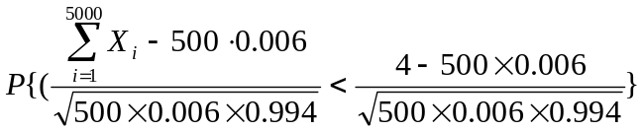 （5分）
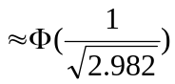 （6分）

七．（本题12分）设总体的密度函数为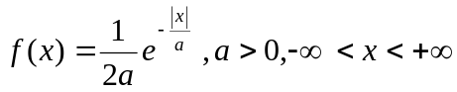，是取自总体的一个样本，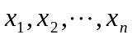为样本值.试求的最大似然估计量；并问所得的估计量是否为的无偏估计．
解：似然函数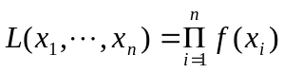 （2分）
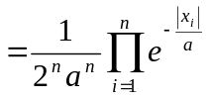 （4分）
取对数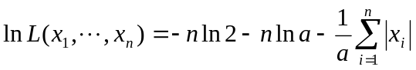
即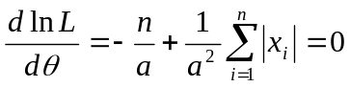 （6分 ）
得 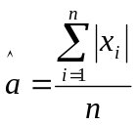
故的最大似然估计量 （8分）
因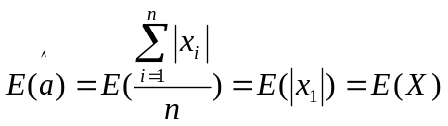 （9分）
而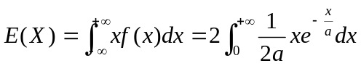 （10分）
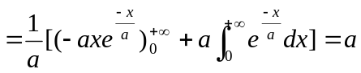 （11分）
所以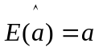，的估计量是的无偏估计 （12分）

八．（本题6分）某产品的一项质量指标，现从一批产品中随机地抽取5件，测得样本方差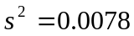，求方差的置信水平为95%的置信区间．
（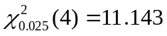，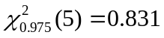，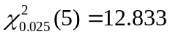，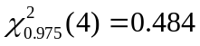，
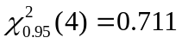）
解：这里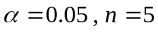，故的置信水平为95%的置信区间
为：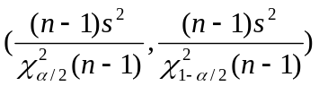 （3分）
=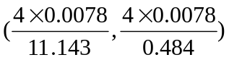
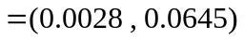 （6分）

九．（本题6分）从某种试验物中取来25 个样品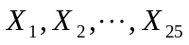，测量其发热量．若发热量服从正态分布，且测得样本均值与均方差为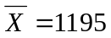，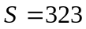．试在显著性水平0.05下确定发热量的期望值是否为1210．
（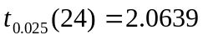,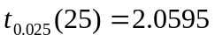）
解：这里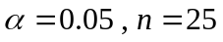
由题意需检验假设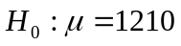,备择假设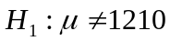 （2分）
则拒绝域为 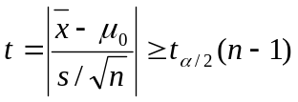 （4分）
因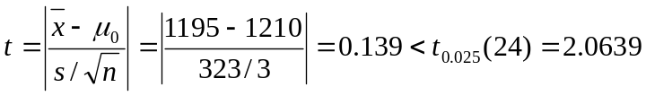
故不在拒绝域内（即接受）,可以认为发热量的期望值为1210. （6分）

十．（本题4分）设随机变量在矩形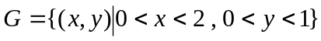上服从均匀分布，试证：随机变量的概率密度为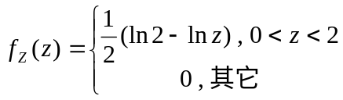.
证： 由题意：的概率密度为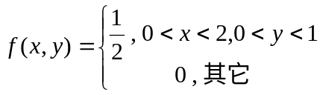，
设的分布函数为，
则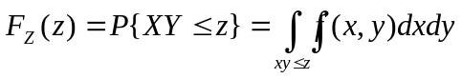 （2分）
易知：当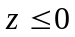时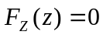；当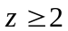时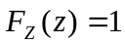；
当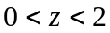时，
=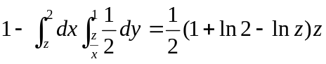
求导：得的概率密度为 （4分）

